**Vorgaben zur Ausstellung «Reisesteine»**

1. **Konzept**

Die Ausstellung **Reisesteine** / **Travel stones** ist eine virtuelle Ausstellung, die von *focus*Terra (nachfolgend «fT» genannt) gemeinsam mit den Besuchenden erstellt wird: Besuchende können Daten (Fotos und Texte) zu von ihnen z.B. auf Reisen oder auch daheim gefundenen Steinen einschicken; fT versucht, eine geologische Interpretation zum Stein zu ergänzen und bereitet die Daten auf, um sie auf einer Ausstellungs-Webseite zu publizieren.

1. **Inhalte**

Die Inhalte der Ausstellung/Webseite sind wie folgt gegliedert:

* Übersicht: Auf einer navigierbaren **Weltkarte** wird anhand der Koordinaten der Fundorte alle Steine mit «Pins» platziert (ähnlich wie Google Maps; nachfolgend ein Beispielbild).  
  
* Kategorien: Zu jedem Stein/Datensatz gibt es 4 «Kategorien» mit Bild- bzw. Text-Inhalt:
  + - Nahaufnahme des gefundenen Steins 🡪 «Stein» (Foto)
    - Persönliche Geschichte zum Fund 🡪 «Geschichte» (Text)
    - Landschaftsaufnahme des Fundorts 🡪 «Landschaft» (Foto)
    - Geologische Interpretation des Steins 🡪 «Geologie» (Text)
* Einstiegsseite: Hier ist möglicherweise ausschliesslich die Weltkarte zu sehen, über die auf die einzelnen Datensätze zugegriffen werden kann. Zusätzlich können auch die oben genannten Kategorien als Links/Buttons/Tabs aufgeführt sein, sodass man entscheiden kann, womit man einsteigen möchte.
* 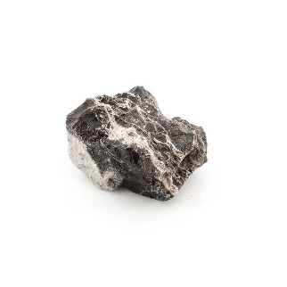Navigation: Pro Datensatz gibt es unter den Kategorien einen «Kreislauf»:  
  **Weltkarte 🡪 Stein 🡪 Geschichte 🡪 Landschaft 🡪 Geologie 🡪 Weltkarte**

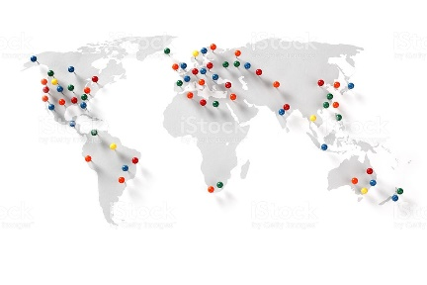

Basalt

Strandgeflüster auf Sardinien

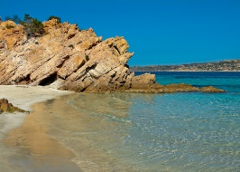

Von der einen zur anderen Kategorie gelangt man via Mausklick (mit/ohne z.B. Pfeil).

Für jede Kategorie gibt es eine **Übersichtsseite**, über die von einem Stein auf einen anderen oder von einer Geschichte auf eine andere etc. «gesprungen» werden kann. Dies geschieht mittels Bilder/Thumbnails bzw. Überschriften/Buttons wie folgt:

* + - **Steine** / **stones**: Bilder/Thumbnails der Nahaufnahmen
    - **Geschichten** / **stories**: Überschriften der Geschichten
    - **Orte** / **places**: Bilder/Thumbnails der Landschaftsaufnahmen
    - **Geologie** / **geology**: Bezeichnungen der Gesteinstypen

Die Anordnung der Thumbnails/Buttons muss noch entwickelt werden und ihre Anzahl sollte ausbaubar sein (je mehr Teilnehmende, desto mehr Einträge). Schön wäre es, wenn man in die Anordnung mit den Thumbnails/Buttons herein- und herauszoomen (und sich darin seitlich bzw. nach oben/unten bewegen) könnte, bevor auf einen Datensatz geklickt wird.

Von jeder Übersichtsseite und aus jedem Datensatz heraus müsste man via **«Going Home / nach Hause»**-Button zurück auf die Einstiegsseite gelangen können.

* Zusatzinfo: Auf zwei losgelösten Unterseiten ist ein Impressum zu finden sowie die Information, was eingesendet werden soll, um mitzumachen:
  + - **Über die Ausstellung** / **about**
    - **Mitmachen** / **participate**

Diese beiden Unterseiten existieren separat auf Deutsch und Englisch (bzgl. Sprachen s. unten).

* Sprachen: Die Ausstellungswebseite existiert auf Deutsch (**DE**) und Englisch (**EN**); die Inhalte werden jedoch auf beiden Seiten gleich sein und englische Beiträge stehen neben deutschen. Wird zwischen den Sprachen gewechselt, ändern sich also nur die Kategorie-Bezeichnungen und die Links zu den Zusatzinfos (sowie deren Inhalte; s. oben). Falls dies unnötig kompliziert ist, wird es nur eine Seite geben, in denen die Kategorien sowohl auf DE und EN nebeneinander angegeben sind.

1. **Webseite / IT**

Für die virtuelle Ausstellung wird eine neue Seite erstellt unter der Adresse **www.travels.focusterra.ethz.ch**. Dies kann auf zwei Arten geschehen:

1) Eine WordPress-Installation, Bedingungen unter: <https://ethz.ch/content/dam/ethz/associates/services/Service/IT-Services/files/sla/sla-blog-hosting.pdf>

2) Ein Linux Web-Hosting ohne vorinstallierten CMS. Bedingungen unter: <https://ethz.ch/content/dam/ethz/associates/services/Service/IT-Services/files/sla/sla-web-hosting-de.pdf>

Variante 1 ist gut, wenn mit WordPress arbeitet wird; Variante 2, wenn mit einem anderen System gearbeitet wird.

1. **Texte**

Information auf fT-Webseite unter «Virtuelle Ausstellungen»:

**Reisesteine**

Werden Sie auch immer wieder von Reiselust gepackt und der Sehnsucht, in die Welt hinauszuziehen? Oder erkunden Sie lieber Ihren Hausberg oder lokalen Strand? Was auch immer sie lieben, teilen Sie es mit uns und gehen Sie mit uns auf Weltreise. Wie, erfahren Sie hier…

zur virtuellen Ausstellung → [Link zu travels.focusterra.ethz.ch]

Unter **Über die Ausstellung** / **about**:

**Über die Ausstellung**

Werden Sie auch immer wieder von Reiselust gepackt und der Sehnsucht, in die Welt hinauszuziehen? Reisen Sie mit Ihren Steinen ans Ende der Welt oder in Ihren Vorgarten. Die Ausstellung ist eine virtuelle Sammlung Ihrer Lieblingssteine von irgendwo auf der Welt und Ihrer Geschichte, die Sie damit verbinden. Entdecken Sie in der Ausstellung mehr über unsere gemeinsam erstellte Steinsammlung, ihre Fundorte und lernen Sie die damit verbundenen persönlichen und geologischen Geschichten kennen.

Die Idee zur Ausstellung basiert auf dem Projekt «Nowhere – Die Spur der Steine» von Anna Sullivan und wurde von *focus*Terra weiterentwickelt.

[Impressum, Logo, etc.]

Unter **Mitmachen** / **participate**:

**Machen Sie mit!**

Haben Sie auf einer Ihrer Reisen einen Stein gefunden, der Ihnen gefällt, den Sie interessant finden oder der Sie einfach an Ihre Reise oder ein Ereignis erinnert? Dann machen Sie mit!

Und so geht es: Schicken Sie uns …

* 1. **eine oder mehrere Nahaufnahmen des Steins** (Das Bild sollte scharf und so hoch aufgelöst wie möglich sein. Ein heller Hintergrund eignet sich am besten, z.B. ein Blatt Papier);
  2. **eine Naturaufnahme des Fundortes** (hier sollte man die Landschaft sehen können, z.B. den Strand, Berg oder Ihren Garten)(mit oder ohne Personen);
  3. **die Ortsangabe des Fundes:** Wie heisst der Ort, wo Sie den Stein gefunden haben? Kennen Sie die Koordinaten? Auf [Google Maps](https://www.google.ch/maps) erhalten Sie diese, indem Sie mit der rechten Maustaste Ihren Fundort anklicken und «Was ist hier» auswählen;
  4. **Ihre persönliche Geschichte zum Stein** (wieso haben Sie ihn mitgenommen und für die Ausstellung ausgewählt) **und zum Fundort oder zur Reise** (z.B. warum und mit wem waren Sie dort, woran erinnern Sie sich gerne, was bedeutet die Erinnerung für Sie, was machen Sie mit dem Stein etc.) (Länge: 400 Zeichen mit Leerschlägen);
  5. ev. eine Einschätzung, um was für einen Stein es sich handelt. (Bei der geologischen Einschätzung kann es uns helfen, mehrere Fotos des Steins zu haben.);
  6. Ihre Kontaktangaben: Vor-/Nachname, E-Mail-Adresse, Telefonnummer, social media accounts.

[Hier finden Sie ein Beispiel](https://focusterra.ethz.ch/sonderausstellungen/virtuelle-ausstellungen/reisesteine-bsp.html)

Bitte senden Sie alle Informationen/Dateien oder Fragen an [travels_focusterra@erdw.ethz.ch](mailto:travels_focusterra@erdw.ethz.ch)

Mit dem Einsenden Ihrer Informationen erklären Sie sich mit einer Veröffentlichung Ihrer Bilder und Geschichten einverstanden. Die Publikation erfolgt ohne Ihre Kontaktangaben.

Je mehr Menschen mitmachen, desto reicher wird unsere Sammlung. Bitte laden Sie Freunde und Familie überall auf der Welt ein, gemeinsam mit uns auf Reisen zu gehen. Wir freuen uns auf Ihre **Reisesteine**!

1. **Beispiel**

Hier folgt die Zusammenstellung eines Beispiels für die Einsendung der Daten:

* 1. **eine oder mehrere Nahaufnahmen des Steins** (Das Bild sollte scharf und so hoch aufgelöst wie möglich sein. Ein heller Hintergrund eignet sich am besten, z.B. ein Blatt Papier):

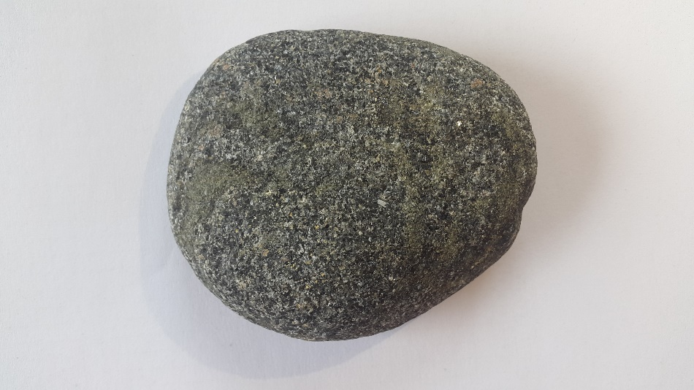

* 1. **eine Naturaufnahme des Fundortes** (hier sollte man die Landschaft sehen können, z.B. den Strand, Berg oder Ihren Garten) (mit oder ohne Personen):

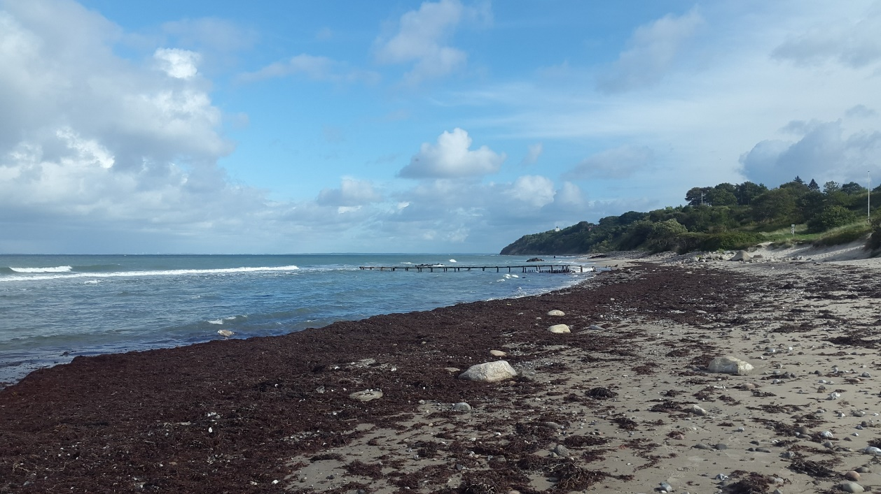

* 1. **die Ortsangabe des Fundes**: Wie heisst der Ort, wo Sie den Stein gefunden haben? Wenn Sie sogar die Koordinaten kennen, umso besser. Auf [Google Maps](https://www.google.ch/maps) erhalten Sie diese, indem Sie mit der rechten Maustaste Ihren Fundort anklicken und «Was ist hier» auswählen:

**Gilleleje**Koordinaten: 56.12.4940 / 12.315705

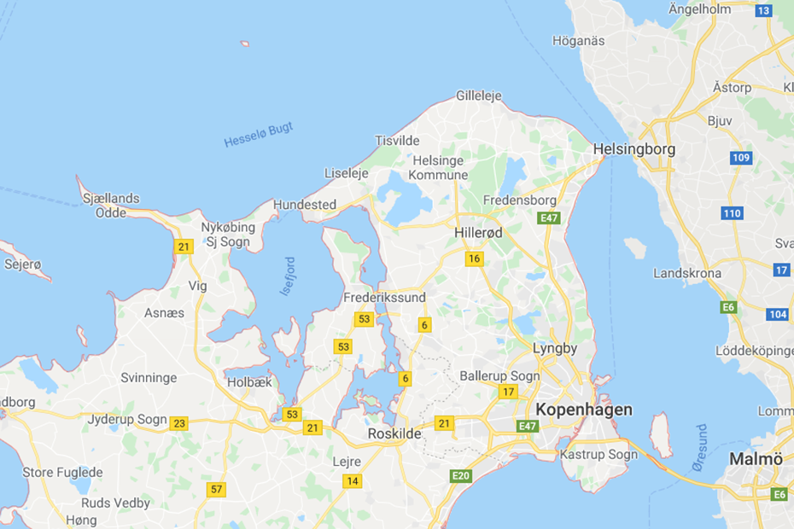

* 1. **Ihre persönliche Geschichte zum Stein** (wieso haben Sie ihn mitgenommen und für die Ausstellung ausgewählt) **und zum Fundort oder zur Reise** (z.B. warum und mit wem waren Sie dort, woran erinnern Sie sich gerne, was bedeutet die Erinnerung für Sie, was machen Sie mit dem Stein etc.) (Länge: 400 Zeichen mit Leerschlägen):

Der Stein ist von einem Strand in Dänemark, aus Gilleleje, ganz im Norden von Seeland, wo ich sehr gerne bin. Ich liebe es, am Strand Steine zu sammeln. Ich suche nach schönen Steinen oder solchen, die eine Form haben, die mich an etwas erinnert: Ein Tier, ein Herz, ein Haus, ganz egal. Damit gestalte ich Bilder, fülle eine Vase oder lege sie einfach aus zum Ansehen.

* 1. ev. eine Einschätzung, um was für einen Stein es sich handelt (bei der geologischen Einschätzung kann es uns helfen, mehrere Fotos des Steins zu haben):

Der Stein ist ein Granatamphibolit. Die Amphibole lassen ihn sehr schwarz aussehen und im Licht glitzern. Die kleinen roten Einschlüsse sind Granate. Er stammt ursprünglich nicht aus Dänemark, sondern kommt wahrscheinlich aus Südschweden, wo diese Gesteine unter sehr hohen Temperaturen und Drucken vor vielen Millionen Jahren im Innern der Erde entstanden sind. Während der letzten Eiszeit wurde er dann mit einem Gletscher ins heutige Dänemark transportiert. Im Wasser erhielt er schliesslich seine runde Form.

* 1. Ihre Kontaktangaben: Vor-/Nachname, E-Mail-Adresse, Telefonnummer, social media accounts:

Petra Mustermann

[petra101@mustermann.ch](mailto:petra101@mustermann.ch)

+41 99 123 45 67

#PeMa (twitter), (Facebook), @PeMa (Instagram account)